Отчет по практической работе №2

Тема: Разработка и оформление технического задания

Дисциплина: Проектирование информационных систем

1. Цель работы:

Научиться составлять и анализировать требования к программам и разрабатывать техническое задание на создание программного средства.

Результат работы: Разработанное и оформленное техническое задание на программный модуль «Учет посещения и успеваемости студентов» с использованием текстового редактора и инструмента визуализации.

2. Ход работы:

2.1. Анализ исходного технического задания

Перед началом оформления был проведен анализ предоставленного чернового варианта ТЗ. Были выявлены следующие сильные стороны и области для доработки:

Полнота: ТЗ охватывает все ключевые разделы, регламентированные ГОСТ: общие положения, назначение, технические требования, этапы разработки.

Структура: Логика изложения в целом соответствует стандарту.

Недостатки:

Отсутствует визуальное представление архитектуры или процессов.

Требования к интерфейсу (UI/UX) описаны поверхностно.

Не конкретизированы некоторые функциональные требования (например, "типы занятий").

Нет описания ролей пользователей и их прав.

2.2. Разработка и оформление ТЗ

На основе проведенного анализа исходный текст ТЗ был доработан, структурирован и оформлен в соответствии с стандартами в редакторе Microsoft Word. Ключевые улучшения:

Добавлены недостающие структурные элементы (титульный лист, аннотация, содержание).

Конкретизированы функциональные требования.

В раздел «Требования к программной совместимости» добавлена конкретика по стеку технологий.

Для наглядности и лучшего понимания логики работы системы была разработана диаграмма прецедентов (Use Case Diagram).

2.3. Разработка диаграммы

Для визуализации взаимодействия пользователей с системой была построена Диаграмма прецедентов (Use Case Diagram) с использованием языка UML и инструмента Graphviz (в онлайн-редакторе или PlantUML).

Диаграмма отображает двух основных акторов и их возможности:

Актор "Сотрудник деканата": Основной пользователь системы с максимальными правами.

Актор "Преподаватель": Второстепенный пользователь, который вносит исходные данные.

Диаграмма наглядно показывает, какие функции доступны каждому пользователю.

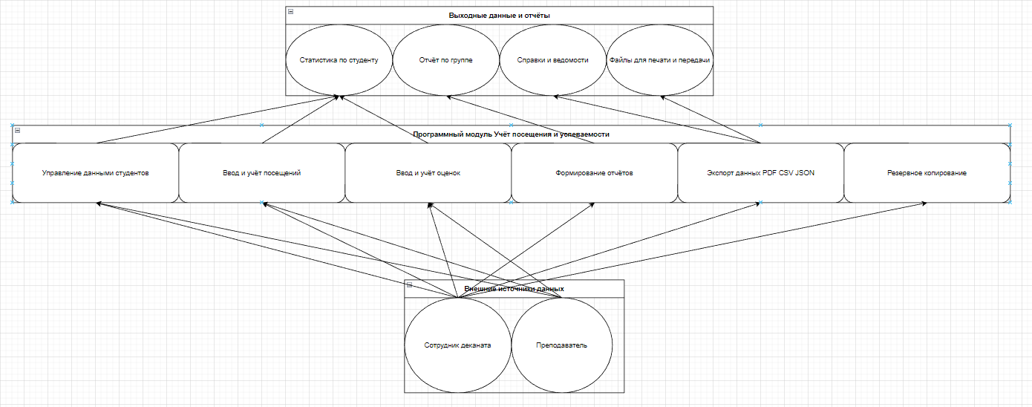

Вывод

Мы с напарником сделали отчет и практическую на тему: Разработка и оформление технического задания.